
דף קשר תלמוד תורה נעם הצב"י בנים רחובות
בס"ד פרשת " בָּלָק ".
".
הורים יקרים, השבוע חגגנו את מסיבת משנה, והמשכנו להתקדם בפרשת וירא ובשאר מקצועות התורה והיראה, יה"ר שנמשיך ללמוד באהבה ובחשק עד היום האחרון של כיתה א', כעת אביא בפניכם חלק מהלימוד שלנו:
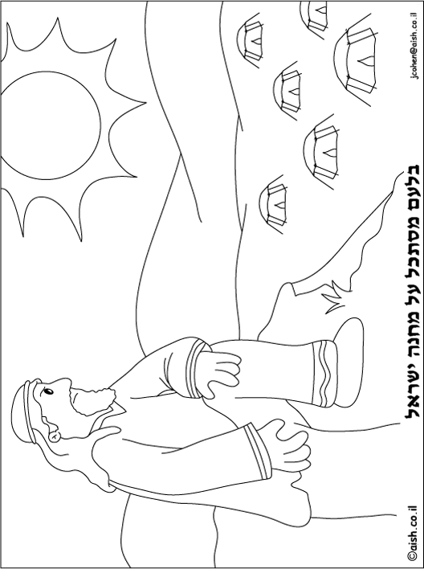
שאלות חזרה על פרשת שבוע- " בָּלָק ":
האב/האם שואלים והבן משיב:

1. מי היה בלק? - מלך מואב. מה שם אביו? – צפור.
2. מי היה בלעם? - נביא הגויים. מה שם אביו? – בעור.
3. מדוע קרא בלק לבלעם? - כדי שיבוא ויקלל את ישראל.
4. כמה פעמים נטתה האתון מהדרך? - שלוש פעמים.
5. מה קרה עם האתון אחר שפתחה את פיה? - מתה.
6. כמה מזבחות אמר בלעם לבלק לבנות? - שבע.
7. מה היה חטא בני ישראל בשטים?
א) גילוי עריות עם בנות מואב.
ב) השתחוו לבעל פעור.
8. מי היה בעל פעור? - אלילי מואב.
9. א) מה היה עונשם של בני ישראל בחטאם עם בנות מואב? - מתו במגפה.
ב) מי עצר את המגיפה? - פנחס בן אלעזר בן אהרן הכהן.
- כיצד עצר את המגפה? - הרג את המדינית ואת האיש מבני ישראל שחטאו.
10. א) מי הבין את שפת החיות באופן קבוע? שלמה המלך.
ב) ספר להוריך איך עזרו החיות לשלמה בבניית בית המקדש
תלמוד תורה: פרשת וירא: תלמיד יקר! נא לסמן לאחר השינון.
פרק: י"ח, פסוקים: ט"ו – כ"ב: נְבוּאָה לְאַבְרָהָם עַל סְדוֹם

חלק מהשאלות שנידונו בכיתה:
  - לשם מה ה' נראה אל אברהם בלי לומר לו שום דבר? [לבקר את החולה] במה אברהם חלה? [יום שלישי לברית המילה].
  - היכן ישב אברהם? [פתח האוהל] מדוע לא שכב במיטה? [אברהם רצה אורחים]
  - מדוע לא באו אנשים? [ה' רצה שאברהם ינוח ודאג שיהיה יום חם מאוד]
  - כיצד נראו שלושת האנשים? [גויים, עובדי ע"ז.התורה מדגישה שנראו אנשים ולא מלאכים, ואעפ"כ אברהם מכבדם כל כך]
  - חכמינו למדו מאברהם " אמור ____ ______ ______" [אמור מעט ועשה הרבה]
  - מה עשה אברהם לאחר שהביא את האוכל לאורחים? [והוא עומד עליהם – מדבר איתם ומגיש מה שעוד צריך]
  - מהו הדבר החשוב ביותר בהכנסת אורחים? [שהאורח ירגיש נעים, ולא תמיד דווקא להגיש אוכל]
  - "ואברהם הולך עימם לשלחם" הסבר ! [מצוות ליווי האורחים]
  - מהו המרחק שחייבים ללוות את האורח? [רצוי הרבה, אך לפחות 4 אמות]
  - מדוע ה' מספר לאברהם שהוא הולך להחריב את סדום? [אברהם כמו אבא של כולם – אב המון גויים]
  - אברהם אוהב כל אחד ודואג לו ולכן משתדל כל כך בתפילה על אנשי סדום. הוא מקווה שהם יחזרו בתשובה. הוא מבקש שוב ושוב. אולי יש ___ ואולי ___ וכן הלאה.
ואידך זיל גמור...
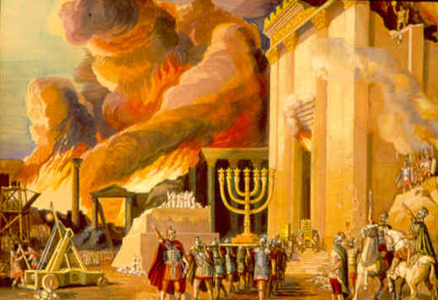
אגדות חז"ל: מסיפורי חורבן ונחמה
השבוע דיברנו על קמצא ובר קמצא חרבה ירושליים...
- מי היו קמצא ובר קמצא?
- למה חרבה ירושליים בגללם?
- מי האשם המרכזי לדעתך, נמק?
- מדוע שמו של בעל הסעודה אינו מוזכר?
- מה הייתה טעותו של זכריה בן אבקולס?

☺ הודעות חשובות ☺
- כדאי מאוד לשיר את השיר על אברהם אבינו בשולחן שבת וללמד גם את שאר בני המשפחה.
- ____________________ הגיע דף הקשר האחרון לשנה"ל הנוכחית, ורציתי שתדע שאני אוהב אותך מאוד, למדתי ממך הרבה דברים מקווה שגם אתה , תמיד אהיה פה בשבילך אוהב אותך מאד, אלעד.
- יישר כח לכל הילדים וההורים שהביאו כיבוד למסיבת הסיום במשנה.
- מומלץ בחום: לקחת את המתכון של העוגה של משפחת בלמס היא הייתה ... ☺
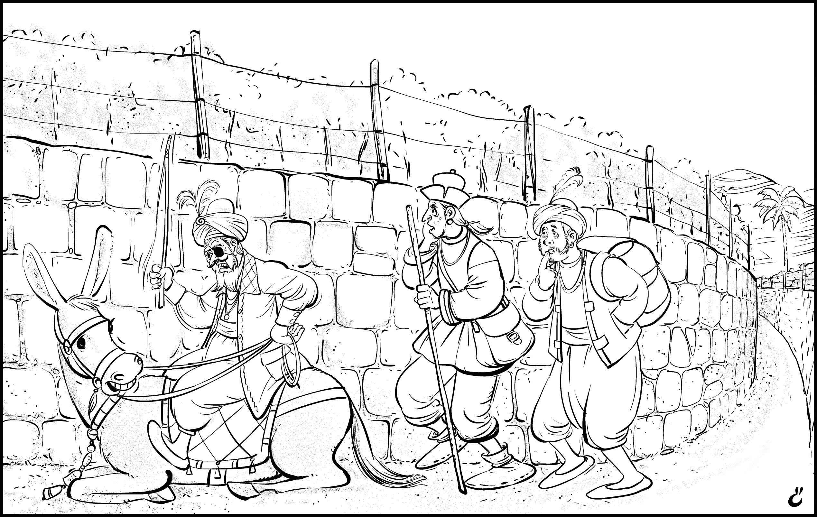
שימו לב: לצערנו ערב אמהות ובנים בוטל .

באהבה ובשמחה רבה, בברכת שבת שלום!
חתימת הורים:______________

לסרי אלעד 050-9018403 (מלמד א'1)
למלמד אלעד, רצינו לספר לך ש...
_______________________________________________________
_______________________________________________________
_______________________________________________________
________________________________________
________________________________________
________________________________________
________________________________________
מי הצדיק הבא?
שבוע שעבר: אור- יצחק בלמס, דרור מימון
צדיקי השבוע:
גלעד נחמני, יואב קליין, אלחנן פופר
מצטייני החודש: ליעד מסאמי , יקיר עמרן
יישר כח, המשיכו כך ☺

בתפילה להצלחת חינוך בנינו

